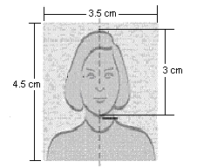
- Son 3 ay içinde çekilmiş olmalı
- 35-45 mm genişliğinde
- Beyaz fona sahip olmalı.
- Yüzünüzün fotoğrafın %70-80’ini kaplayacak kadar, başınızın ve omzunuz üstüne yakın çekim.
- Fotoğraflar gözlüksüz olmalıdır.

